Семинарска работа по предметот
Стратегиски менаџмент

Стратегиски ресурси на фирмите

www.maturski.org

Содржина

В о в е д 2
1. Стратегиски ресурси на фирмите 3
2. Управување со човечките ресурси 4
2.1. Определување на потребите 5
2.2. Регрутирање и селекција 5
2.3. Ориентација и оспособување 6
2.4. Проценка на учинокот 7
2.5. Компензација 8
2.6. Промоција 9
2.7. Завршување 9
3. Анализа на ресурсите и способностите на претпријатието 10
Заклучок 13
Користена литература 14

В о в е д

Стратегискиот менаџмент е проактивен процес на остварување на долгорочна компактибилност на претпријатието во предвиденото опкружување. Од формален аспект стратегискиот менаџмент може да се опише како процес на идентификација, избирање и извршување на најпрофитабилен начин да се обезбеди долгорочна компактибилност меѓу интерните предности и слабости на претпријатието и екстерното опкружување.Според тоа стратегискиот менџмент треба да идентификува и извршува таква стратегија во која веруваат дека ќе биде победничка за нивната организација. Таа не ќе може да биде идентична со стратегијатаа на некое друго претпријатие, затоа што начините и приодот на извршување се различни. Со други зборови треба да се утврдат специфичните услови на делување на организацијата. Стратегискиот менаџмент во својата природа е комплексен и се однесува за целата организација според тоа неговите карактеристики се:
- Стратегискиот менаџмент ја унапредува организационата ефикасност, Во претпријатието има два предуслова за успех едниот е ефикасност а се однесува колку добро една активност се извршува, другиот момент е ефективноста и зависи од правилното извршување на операциите.
- Стратегискиот менаџмент е долгорочно ориентиран, имено стратегијата се однесува за проблеми кои се протегаат за подолг период.
- Стратегискиот менаџмент се однесува за одлуки донесени од страна на менаџерите од повисоко ниво,
- Стратегискиот менаџмент се однесува за различни организациони нивоа.
- Стратегискиот менаџмент бара широко познавање на организационата структура.
- Стратегиските одлуки се однесуваат на организацијата во целина.

1. Стратегиски ресурси на фирмите

Во реализација на стратегијата се користат стратегиски ресури. Некогаш за ресурсите се зборувало како за материјални и нематеријални односно човечки и финансиски ресурси, но денес доминираат нематеријалните ресурси односно информациите и знаењето.
Претпријатијата стекнуваат, ги унапредуваат или прошируваат можностите со текот на времето. И затоа различните видови ресурси овозможуваат различни стратегии. Ресурсите и компетенциите на претпријатијата имаат конкурентско знаење само доколку се вредни, ретки и тешко се имитираат.
Најбројните прашања и активности кои се однесуваат на човечкиот ресурс се интегрален дел на стратегиското планирање. Покрај набавката, развојот на технологијата и инфраструктурните активности, управувањето со човечките ресурси е една од основните активности за поддршка во ланецот на вредностите.
Со оглед на фактот дека човечкиот фактор е важен за конечниот успех на претпријатието, претставува и стратегиско значење. Се побројни се претпријатијата кои благодарејќи на човечкиот фактор, односно човечките ресурси, остваруваат конкурентска предност т.е. успех. Оттаму, денес се посветува големо внимание на човечките ресурси.
Менаџментот на човечки ресурси се однесува на политиката, праксата и составот на етичката култура на вработените со цел успешно делување внатре во фирмата. Праксата покажала дека стратегијата на менаџментот за човечки ресури се употребува како потпора за деловен успех кај вработените, клиентите, продуктивноста и инвентивноста во претпријатието.

2. Управување со човечките ресурси

Не постои покритична одговорност од одговорноста
на менаџерот за човечките ресурси.
(Фалмер, Р.)

Менаџерот за човечки ресурси е лицето одговорно за надзор и користење на човечките ресурсите во една организација за таа да ги постигне своите цели.
Одделенијата за човечки ресурси, по големина и структура се различни во различни организации. Во поголеми организации, може во рамките на секој сектор да има одделение за човечки ресурси. Обично овие одделенија даваат совети или услуги на линиските и другите менаџери за се што е поврзано со човечки ресурси. Во исто време, секој менаџер, на било кое ниво, задржува дел од одговорноста за човечките ресурси.
Управувањето со човечките ресурси е стратешки пристап кон раководењето со највредните ресурси во една организација - луѓето кои работата таму и кои индивидуално и колективно придонесуваат за остварување на организациските цели.
Една организација е толку силна колку што се силни нејзините луѓе. Способни луѓе можат да направат да успее слаб план, но исто така никаков тренинг нема да придонесе за успех ако персоналот е неспособен или не сака да се вложи во работата.
Според Фалмер, постојат седум чекори (области) што треба да го привлечат вниманието на менаџерот што се занимава со човечки ресурси:
- Определување на потребите
- Регрутирање и селекција
- Ориентација и оспособување
- Процена на учинокот
- Компензација
- Промоција
- Завршување

2.1. Определување на потребите

Во суштина станува збор за проценување на работните места. Постојат две методи како тоа да се направи:
- Споредбен метод, кој се смета за многу субјективен. Според овој метод, се компарира работното место со слично работно место во друга организација од истата дејност. Се разбира, на крај менаџерот ќе го има последниот збор.
- Метод на фактори, кој се смета за пообјективен но, сепак во многу ќе зависи од проценувачот. Имено, според овој метод за секое работно место се додаваат фактори за тежина и сложеност, кои математички се вреднуваат.
Во секој случај, копирањето на работните места и организациската поставеност од други организации не е добар чекор, бидејќи тоа треба да е автентична потреба а не копија. Дали треба да постои или не некое работно место треба да зависи само од тоа, дали со неговото укинување ќе и недостасува на некоја дејност во организацијата.
Пет фактори се битни во дефинирање на вредноста на работното место: знаење, вештини, обем и значење на работата, односи и управување со други. Сите овие фактори можат да се бодираат со што може да се добие вредноста на работното место. Подобро е во описот на работни места повеќе акцент да се стави врз критериумите за извршување работни обврски, отколку на образованието и искуството на личноста. Тоа е така бидејќи многу поважно ќе биде личноста да знае да прочита и разбере сложени извештаи и задачи отколку формално да задоволува одредена квалификација.

2.2. Регрутирање и селекција

Пред воопшто да се започне со процесот на врбување и селекција, треба да се направи анализа на внатрешните резерви и други алтернативни можности. Заради тоа, овој чекор од управувањето со човечки ресурси треба да се одвива во неколку фази:
• Прва фаза-Алтернативни можности: Продолжено работно време, Извршување повеќе функции (што е големо оптоварување во рамките на работниот ден); Привремени вработувања - на луѓе и фирми; Промена во технологијата – поскапа варијанта. Доколку ниту една од наведените можности не постои, се поминува на наредната фаза.
• Втора фаза: Регрутирање: Оваа фаза вклучува: Анализа на внатрешните извори - внатрешни резерви од кадри ..., Анализа на надворешни извори - рекламирање во медиумите, агенциите за вработување, контакти со универзитетски центри, препорачатели и тн.
• Трета фаза: Селекција и избор ( назначување)
Селекција е процес во кој се врши избор меѓу расположивите кандидати за одредена работа и се врши избор или одбивање. Основна цел на селекцијата е предвидување на идното однесување. Во овој процес се воспоставува врска меѓу предикторите (одредени својства или особини на луѓето) и критериумите за селекција (ситуации или активности).
Вообичаен редослед на инструменти кои се користат при селекција е пријава за работа, CV, a може и резиме (биода), прелиминарен интервју, тестирање, дополнителен интервју, проверка на препораките, условна понуда за работа, проверка на здраствено-физички способности, вработување (назначување).

2.3. Ориентација и оспособување

Секторот за човечки ресурси е задолжен, нововработениот да го запознае со организацијата, кодексот на однесување во неа, организациската култура, очекувањата на работата и да му обезбеди обука. Самата ориентација и запознавање со организацијата може да биде изведено преку: предавање на час, кино претстава или групна конференција. Кој и да е начин употребен, потребно е да ги содржи следните информации: историја на компанијата, производи и главни дејности, општа политика и прописи на организацијата, односот на вишите службеници и одделението за човечки ресурси, правила и прописи за: плата и работни часови, безбедност при работа и несреќни случаи, празници и годишни одмори, дисциплина и жалби, економски услуги и рекреативни услови од типот: осигурување, пензија, спорски и социјални активности, погодности: промоција и трансфер, стабилизација на работата.
Оспособувањето или обуката претставува планиран напор на една организација заради стекнување на вештини и знаења потребни за успешно извршување на работата. Крајна цел на оспособувањето е подобрување на перформансите на вработените. Перформансите можат да се подобрат на различни начини: со обезбедување нови знаења и информации релевантни за работата, со стекнување нови вештини, со променување ставот на работниците кон работата, со изградување мотивација за работа, со променување некои карактеристики на личностите.
Често обучувањето е насочено само кон нововработените или кон оние кои не задоволуваат одредени перформанси. Обучувањето е важна активност на организацијата, посебно на поголемите организации. Таа е неопходна како за новопримените така и за постојните вработени.

2.4. Проценка на учинокот

Проценката на учинокот на вработените е процес со кој се оценува придонесот на вработените за остварување на целите на организацијата во определен временски период. Перформансата или учинокот на вработениот може да биде некој мерлив резултат кој е остварен или однесување и лични карактеристики неопходни за обавување на одредена активност во дефиниран временски период. Важно е, предмет на оценување да бидат параметри релевантни за работата. Во пракса најчесто предмет на оценување се: квалитетот, квантитетот, почитувањето на временските рокови, ефикасноста на трошоците, потребата од надзор и инструкции, интерперсоналните влијанија (добра соработка).
Бидејќи информациите за перформансите на вработените можат да влијаат на одлуките за висината на индивидуалната заработувачка, унапредување, преместување и слично, неопходно е оценувањето на перформансите да резултира од критериуми кои можат јасно да се дефинираат. Стандардните перформанси треба да бидат прецизно дефинирани и за нив треба да бидат информирани сите вработени.
Можни позитивни ефекти од оценувањето на перформансите на вработените би биле: зголемување на мотивацијата за работа, доаѓање до нови информации за лицата кои се оценуваат, попрецизно дефинирање на работата што се оценува, заработувачка и напредување на фер основа.
Генерално, може да се каже дека постојат два вида методи и адекватно на тоа и инструменти за оценување :
• Објективни методи, со кои се проценува:
- квантитативната перформанса на вработените (пример, количина на производи),
- број на неисправни делови,
- број на денови во кои се отсуствувало од работа,
- број на доцнења на работа,
• Субјективни методи, со кои се оценуваат личните карактеристики на вработените и нивните однесувања (не се имуни на субјективизам и грешки).

2.5. Компензација

Компензација или плаќање на вработените во една организација е поттик на вработените и истиот има повеќеслојно значење. Тоа може да задоволи повеќе аспекти на човековата природа: психолошки аспект, материјална сигурност и почитување и признание. Плаќањето на трудот има исклучителна важност за резултатите на секоја организација. Тоа ги мотивира вработените и суштествено влијае на однесувањето во работата и на усогласувањето на интересите на вработените со интересите на организацијата. Управувањето со плаќањето на човечките ресурси претставува моќно сретство за управување со организацијата во целина, за привлекување и интегрирање на вработените во неа и нивна заложба во реализирање на организациските цели. Квалитетниот систем на плаќање на вработените, во согласност со нивните знаења и способности, но и според нивниот придонес во остварените резултати, претставува гаранција за успех во организацијата. Таквиот систем на плаќање и овозможува на организацијата да извлекува максимално залагање од секој вработен.
Системот на плаќање ги опфаќа сите плаќања кои вработениот ги добива за работата во организацијата. Тоа се основната плата и сите додатоци кон неа, плаќани директно или индиректно во пари или во натура. Според тоа основни елементи на системот на плаќање се: основна плата и разни додатоци кои значат нејзино зголемување, а се утврдуваат и се исплаќаат врз основа на остварените резултати, односно врз основа на перформансите. Основната плата е е најважен елемент на системот на плаќање. Неа ја прима секој вработен врз основа на вредноста на работното место кое го завзема, независно од работниот резултат што го остварува. Додатоците на основната плата кои се утврдуваат во зависност од остварените резултати, односно учинокот, го земаат предвид придонесот на поединецот во остварувањето на резултатите на организацијата во целина или на нејзин дел во кој поединецот партиципира.
Бенифициите претставуваат индиректен облик на плаќање кој на вработените и нивните фамилии треба да им обезбеди сигурност и заштита. Тоа се различни придонеси за здраствено осигурување, пензиско осигурување, социјално осигурување, инвалидско осигурување, животно осигурување и слично. Како бенефиции се сметаат и плаќањата кога вработениот не е на работа, како што се: празници, боледувања, годишни одмори, породилно боледување и слично.

2.6. Промоција

Промоцијата или кариерата, можат да се дефинираат како низа од работни улоги на поединецот. Истиот поим се користи за да се опише движењето нагоре и напредувањето во работните улоги. Како и да е, во многу организации веќе не се нуди традиционална кариера или се нуди на малкумина. Принудните отпуштања, рамната структура, краткорочните договори, можноста за работа со неполно работно време и други фактори, ја разбиваат илузијата за идеализираниот имиџ на кариерата. Сепак, постојат и традиционални организации со традиционални кариери, каде што хиерархијата се уште се користи како мотивација и напредување. Успехот во кариерата посматран низ очите на поединецот може да се дефинира како задоволство во кариерата низ остварување на личните цели во врска со работата, а во рамките на придонесот во организацијата.
Патеката во кариерата може да биде: традиционална - постепено искачување; од мрежен тип - многукратни хоризонтални и вертикални движења (тешко е да се објасни логиката); двоструко скалило - да се прави кариера во две насоки: еднаков статус на раководните и извршителските должности.
Секогаш ќе остане дилемата, која кариера е подобра? Дали е подобар брз старт со уште побрзо движење или пак внимателност, со постепено собирање на знаења и вештини. Веројатно сето тоа, покрај од желбите и амбициите на поединецот е условено и од сплет на многу други околности како на приватен план, така и на планот на опшествениот амбиент и можностите кои ги нуди микро и макро средината.

2.7. Завршување

Завршување или пензионирање е последниот чекор во управувањето со човечките ресурси. Многу организации подготвуваат посебни програми за помош на оние вработени кои треба да се пензионираат. Во последно време се повеќе се практикува, ангажирање на пензионираните лица со скратено работно време. Таквиот начин на ангажирање се смета за прифатлив, бидејќи се искористува насобраното искуство, знаење и вештини на поединецот.
Меѓутоа, напуштањето на организацијата не секогаш е заради пензионирање. За жал, во овие турбулентни, динамични и транзициски времиња, напуштањето на организацијата може да се случи и од други причини. Во принцип, напуштањето на вработениот од организацијата може да се случи доброволно и принудно.
Се разбира дека сите овие набројани напуштања мора да бидат во рамките на позитивните законски решенија кои ја третираат оваа област. Ако не се подготват доволно и адекватно за чинот на пензионирањето, ќе почуствуваат импликации и поединецот и организацијата.

3. Анализа на ресурсите и способностите на претпријатието

Ресурсите се влезови во процесот на производството во претпријатието. Тие преставуваат клучен стратегиски фактор на интерното окружување на претпријатието и можат да се класифицираат на видливи и невидливи.
Видливите ресурси се однесуваат на луѓето, физичките, материјалните, финансиските и организациските средства.

ВИДЛИВИ РЕСУРСИ
Човечки ресурси | - Менаџери  - Работници
Физички ресурси | - Технологија  - Згради  - Опрема
Материјални ресурси | - Суровини  - Материјали
Организациски ресурси | - Формално и неформално планирање, контролирање и систем на координирање  - Неформални односи меѓу групите во претпријатието  - Односи меѓу претпријатието и неговото окружување
Финансиски ресурси | - Позајмен капитал  - Сопствени фондови

Невидливите ресурси се средства што не можат да бидат квантифицирани, а се однесуваат на имотните права, способностите и културата на претпријатието.

НЕВИДЛИВИ РЕСУРСИ
Имотни права | Трговски марки, патенти, авторско право, регистриран дизајн, договори, репутација, персонални односи и трговски тајни
Способности | Know-how и култура

Во раните осумдесетти формулиран е концептот на "рутина на организацијата." Тоа е регулирано со закон и предвидлив начин на вршење на активностите кои даваат наредба на координирани акции на компании. Однесувањето на претпријатија се гледа како на голема мрежа на рутина. На ниво на претпријатието тоа е протек на материјали преку процесот на производство, на пример, работата на менаџментот на претпријатието се гледа како рутина за сите акции кои ги извршува.
Концептот се смета корисен за утврдување на способноста на претпријатието. Тој укажува на начините на кои менаџментот може да го контролираат управувањето на активностите на претпријатието: да воспостави рутина за вршење на одделни задачи, со што се олеснува управувањето. Целта е балансирано финансирање на претпријатието, без оглед на фактот дека изворите кои се користат се многу хетероген. Она што е најважно е дека концептот дава објаснување на односот ресурси и способности со конкурентната предност на претпријатието. Не само количината туку и видот и квалитетот на достапните извори се важни за способноста на претпријатието.
Можно е да се изберат различни пристапи кон анализа на изворите. Еден од приодите е прикажан на табела 1.

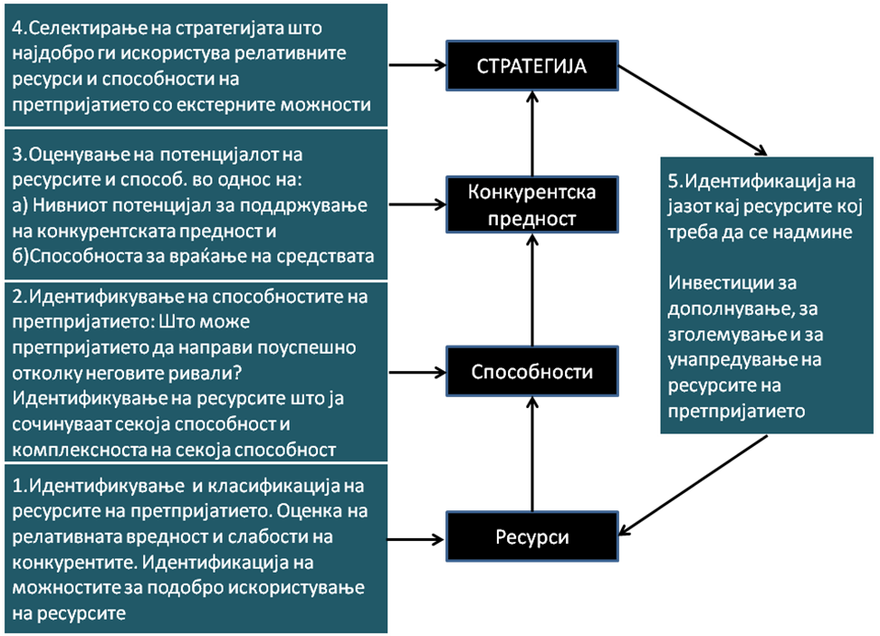

Табела 1: Стратегиска анализа на ресурсите

Посебните способности се оние карактеристики кои не можат да бидат копирани од страна на конкурентите, или што можат, но со голема тешкотија. Репродуктивните способности можат да се купат или создадат.

Заклучок

Стратегиски менаџмент е процес кој ги оценува и контролира бизнисот и индустриите во кои компанијата е вклучена; ги оценува неговите конкуренти и поставува цели и стратегии за да се сретнат сите постоечки и потенцијални конкуренти; и потоа секоја стратегија се преиспитува за да се утврди како се спроведува и дали успеала или треба да се замени со нова стратегија за да се исполнат променетите околности, нови технологии, нови конкуренти, нова економска средина.
Различните видови ресурси овозможуваат различни стратегии. Претпријатијата со текот на времето стекнуваат, ги унапредуваат или прошируваат можностите.
Ресурсите и способностите преставуваат основа за изработка на долгорочна стратегија. Деталната анализа на ресурсите и способностите е од големо значење за претпријатието, за да се оствари планираната програма за работа и развој.
Човечкиот фактор односно човечките ресурси се од стратегиско значење и се важни за конечниот успех на претпријатието. Тоа нема да функционира добро без компетентни и мотивирани човечки ресурси. Тие се нејзина најдобра инвестиција. Обезбедувањето и задржувањето на квалитетни кадри во организацијата се предуслов за добри резултати и развој на организацијата. Човечкиот фактор е единствен елемент кој конкуренцијата не може да го копира.

Користена литература

- Шуклев, Б., Дракулевски, Љ. (2001) Стратегиски менаџмент, Скопје: Економски факултет.
- Дамјановски, Ј., скрипта Стратегиски менаџмент, Свети Николе: ПВУ МСИ “Г.Р.Державин“.
- Саздовска, С., Чичева, В., Димовска, В. (2008) Менаџмент со човечки ресурси - прирачник, Скопје: Македонски центар за меѓународна соработка.
- Фалмер, Р.( 1994) Новиот менаџмент, Скопје: Скај Агенција.

www.maturski.org

